**PACIENT II - ZDRAVOTNICKÉ PRÁDLO SE ZVÝŠENÝM KOMFORTEM NOŠENÍ**

**(Inovační voucher CZ.01.1.02/0.0/0.0/17_115/0011484)**

Cílem projektu Pacient II je inovace a testování textilních výrobků pro zdravotnictví a sociální služby se zaměřením na zvýšený komfort nošení. Tyto inovované textilní konstrukce budou určeny k výrobě oděvů pro zdravotnický personál, prádlo pro pacienty, vč. dětských pacientů a lůžkoviny. Inovace konstrukcí a výroba hotových výrobků bude realizována v CLINITEX s.r.o., testování a certifikace ve spolupráci s Textilním zkušebním ústavem, s. p. Brno.

Konkrétně se jedná o poskytnutí testování a certifikaci inovovaných textilních výrobků pro zdravotnictví a sociální služby se zaměřením na zvýšený komfort nošení. Vyvinuté produkty budou podrobeny ověření splnění požadavků dle nové   
ČSN P CEN/TS 14237 Textilie pro zdravotnictví a zařízení sociálních služeb a OS 80-07 - Textilie pro zdravotnictví a zařízení sociálních služeb.

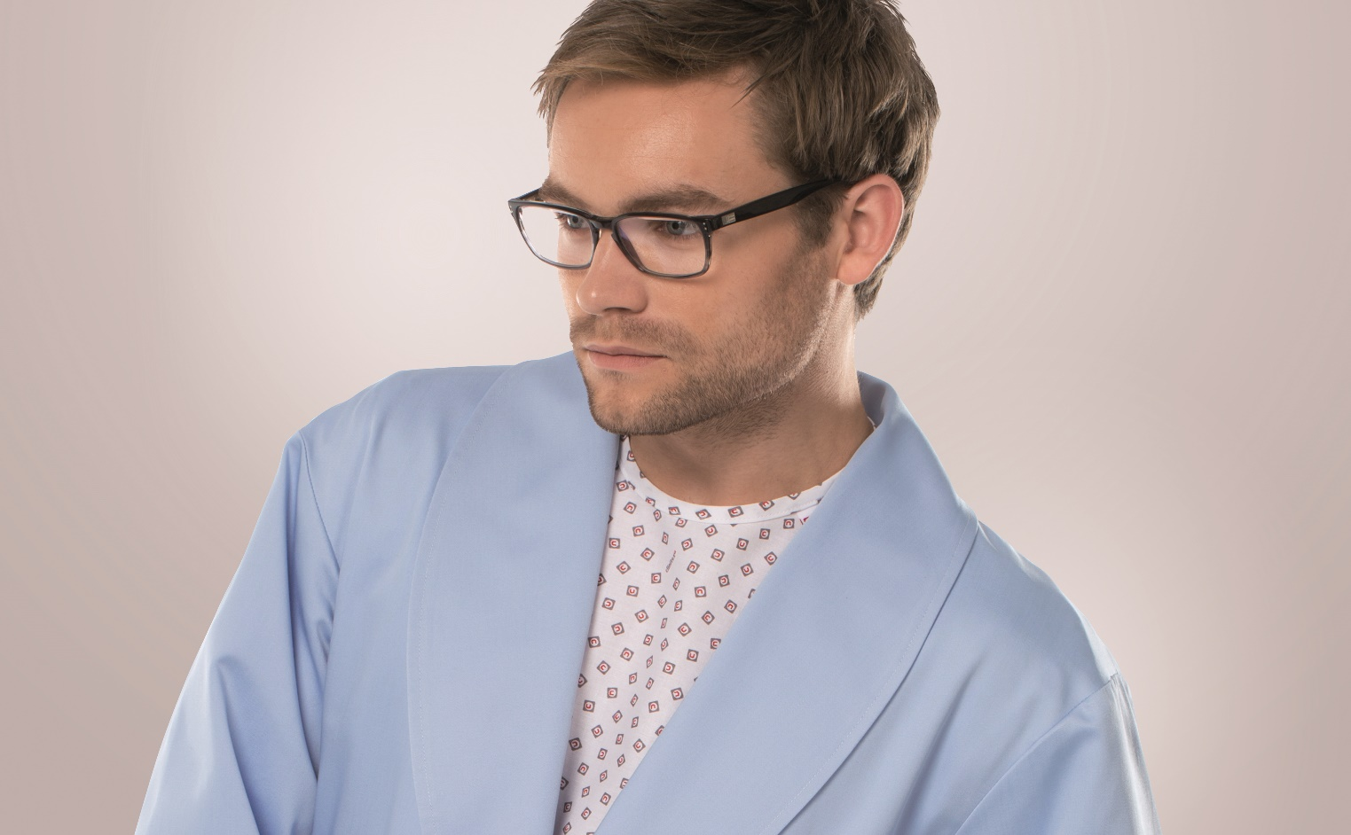

**Inovační voucher Pacient II - zdravotnické prádlo se zvýšeným komfortem nošení (CZ.01.1.02/0.0/0.0/17_115/0011484) byl spolufinancován Evropskou unií.**